Установка Hadoop в Ubuntu

Разворачивать Hadoop и др. будем в контейнерах используя docker-compose.

https://github.com/WtCrow/docker-hadoop-spark-hive2-jupyter

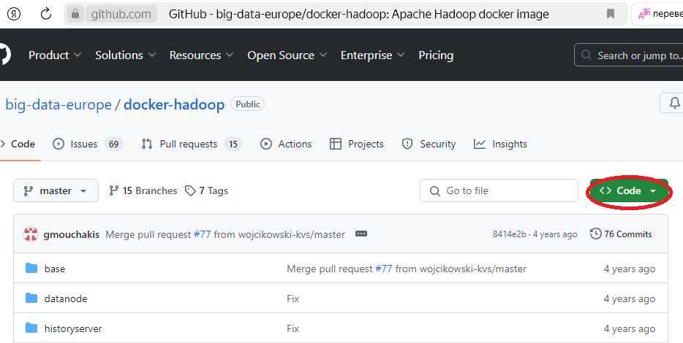

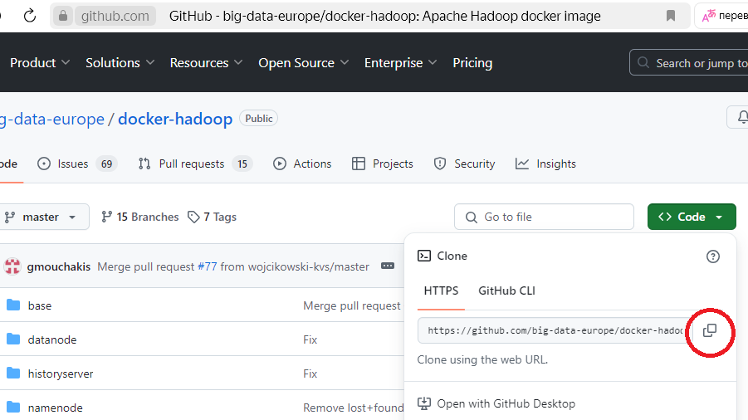

Клонируем репозиторий на Ubuntu server:

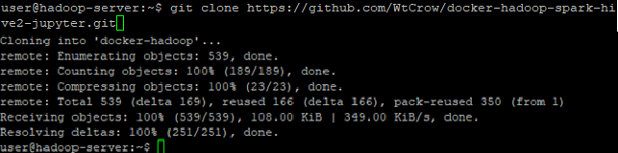

Переходим в скачанную папку:

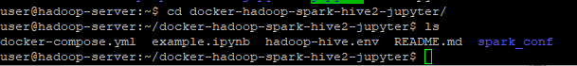

В папке находятся директории для каждого компонента Hadoop и **docker-compose.yml** – файл настройки многоконтейнерного приложения, настроим его открыв в редакторе.

Настройки нейм-ноды не трогаем:

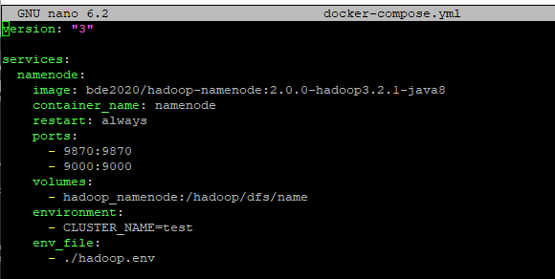

Дата-нода по умолчанию одна,

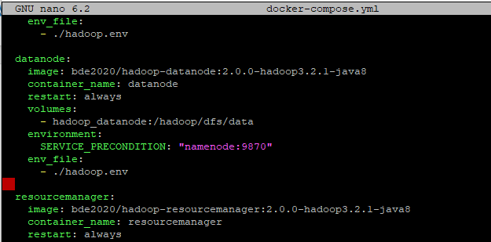добавим еще две и дадим им уникальные имена и назначим свои volume:

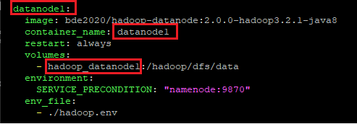

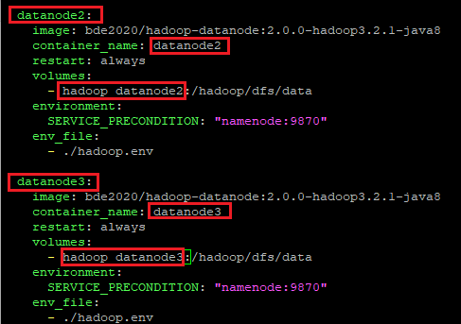

И добавим в конце файла наши volume:

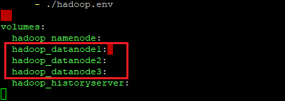

Сохраняем изменения в файле и стартуем, предварительно установив docker и docker-compose:

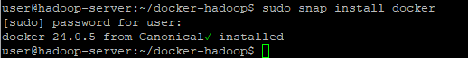

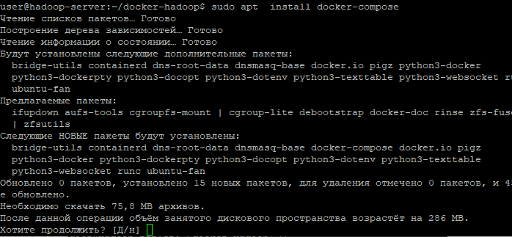

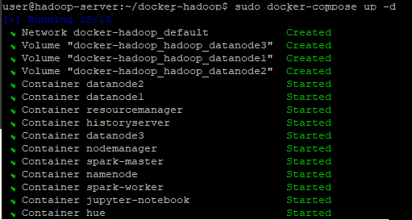

Дожидаемся запуска всех контейнеров и открываем в браузере страницу админки Hadoop:

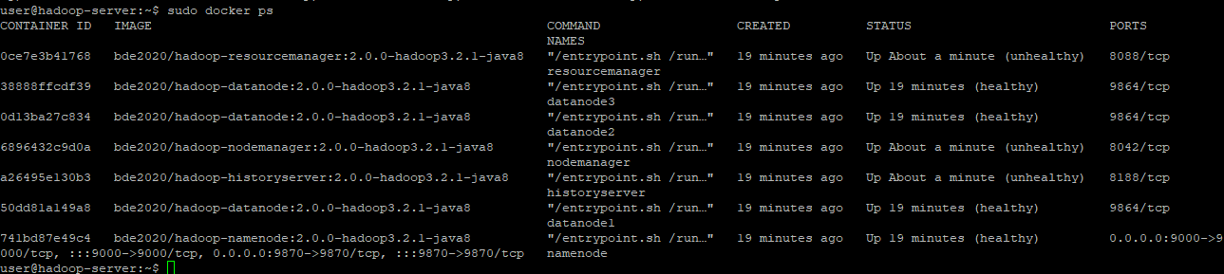

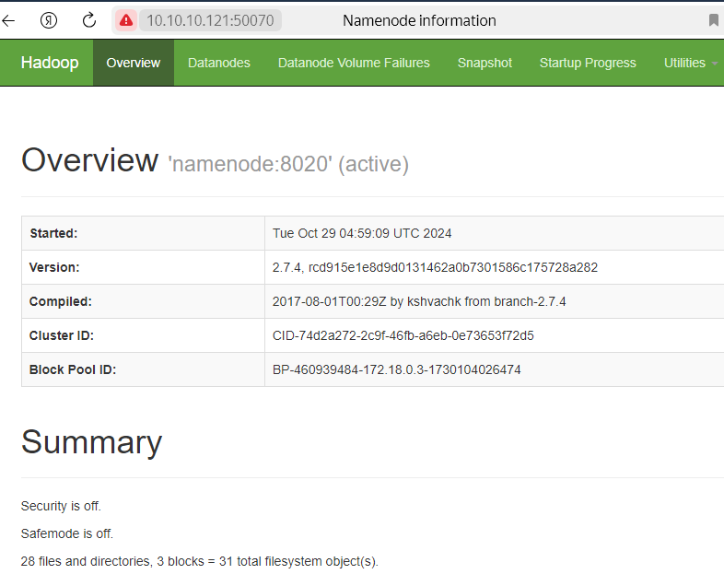

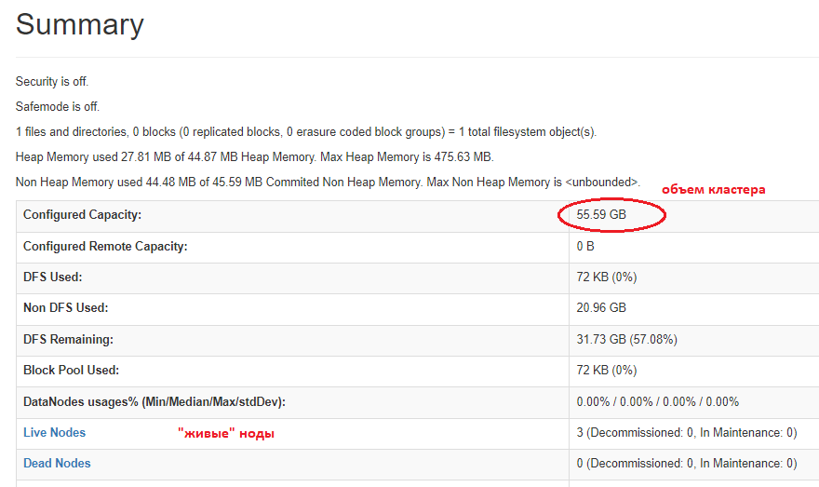

Во вкладке Datanodes, можно посмотреть на ноды:

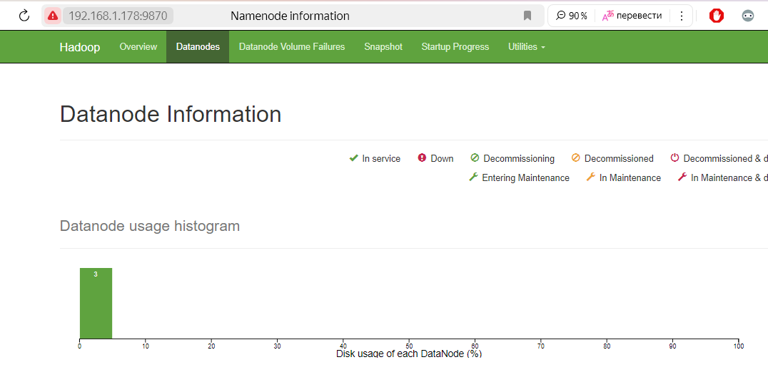

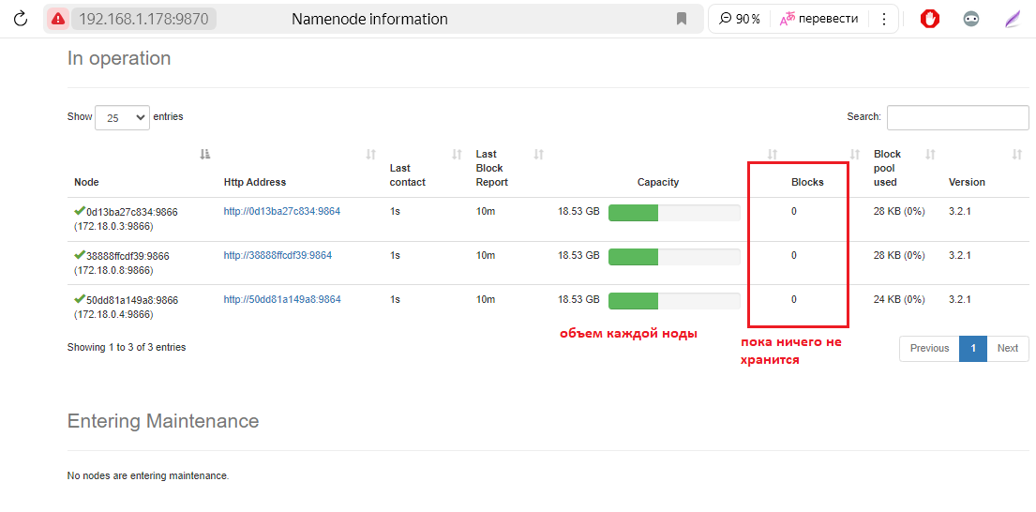

Теперь загрузим данные, например, откроем в браузере <https://openflights.org/data>

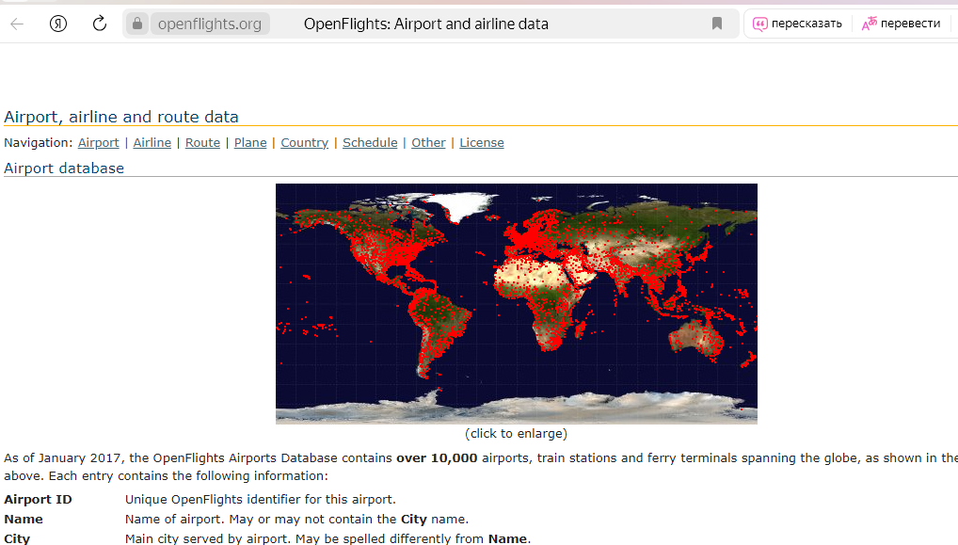

Копируем ссылки:

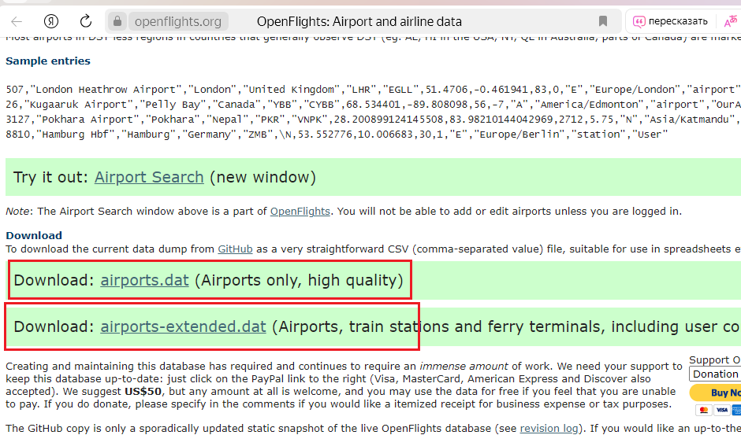

И скачиваем на сервер:

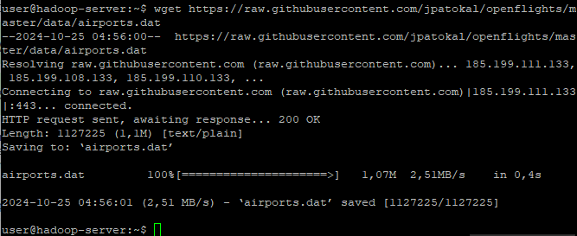

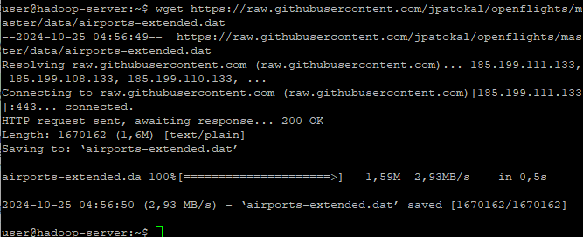

Затем копируем файлы в контейнер:

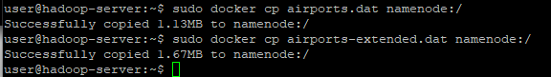

Проверяем, файлы внутри контейнера:

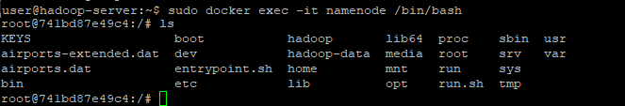

Затем кладем файлы в HDFS:

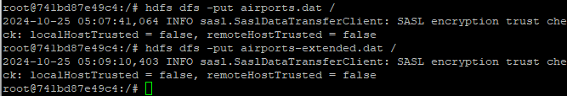

Проверяем в админке:

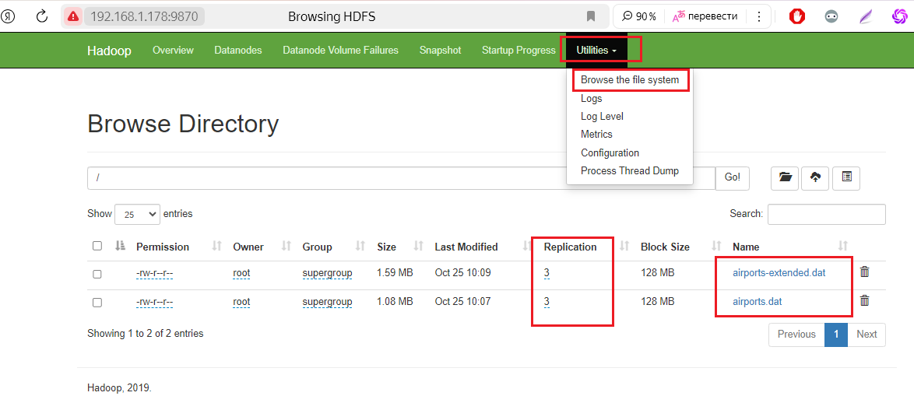

Фактор репликации 3, значит файл должен быть на всех трех нодах:

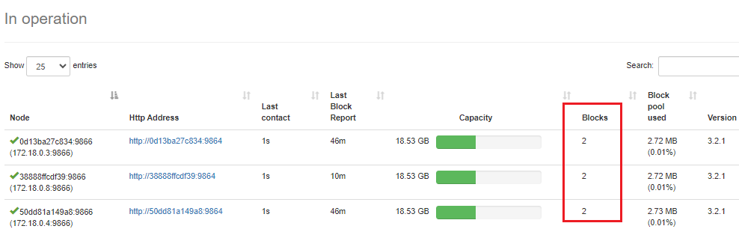

Можно прочитать содержимое файла:



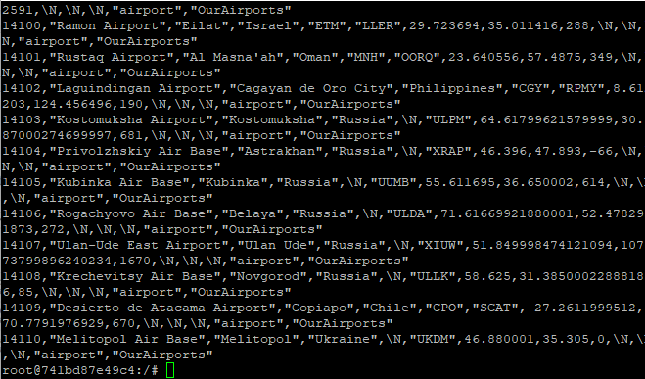

Установка и настройка распределенной файловой системы завершена.